# ANEXO 4 – DIAGRAMAS DE CLASE

Su versión en imagen a tamaño real puede descargarse desde el siguiente enlace: <https://github.com/mridpin/TFG_UPO/tree/master/Documentacion/Dise%C3%B1o/Fuentes/Diagramas%20de%20clase>

También puede accederse a su versión original del siguiente enlace: <https://github.com/mridpin/TFG_UPO/tree/master/rol/src/main/java> y visualizarse, en tamaño completo, en color, y desde gráficos vectoriales mediante Eclipse con ayuda del plugin ObjectAid disponible en: <http://www.objectaid.com/>.

1. Diagrama de clases de los validadores:

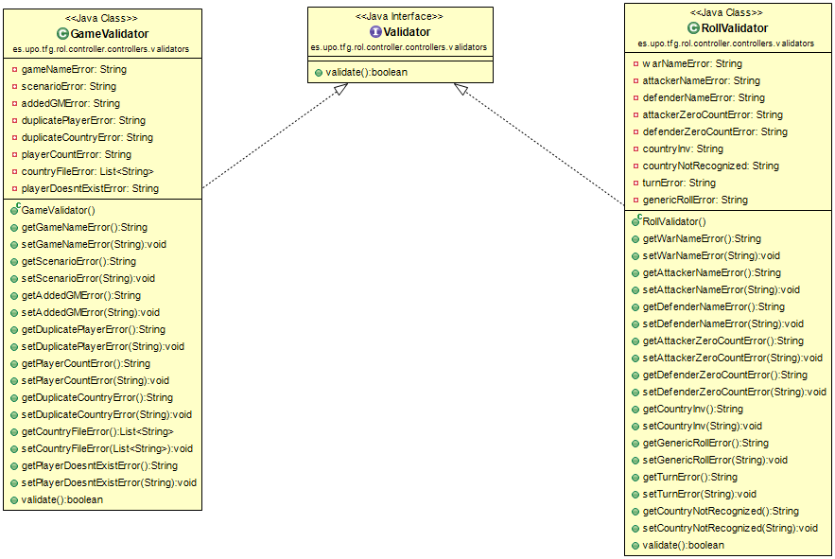

1. Diagrama de clases auxiliares y con elementos estáticos:

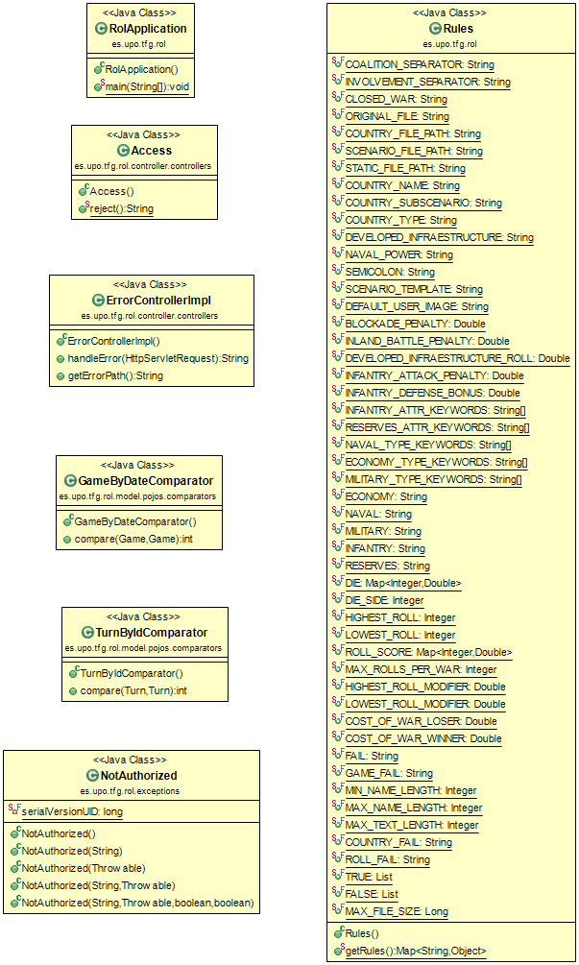

1. Diagrama de POJOs:

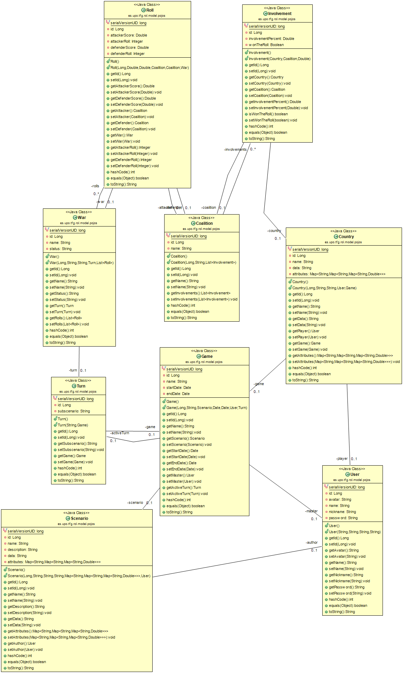

1. Diagrama del núcleo de la aplicación MVC completa:

